  Casa Bonita Oregón | MATRIZ DE REQUISITOS LEGALES EN SST
Sistema de Gestión de SST
Código:  CBO-SST-MRL-01 | Versión:  01 | Revisión:  00
Fecha de creación:  18/10/2026 | Elaborado:  SST | Aprobado:  GG
OBRA / CLIENTE:

N° | Norma | Título | Requisito aplicable | Evidencia de cumplimiento | Cumple | Observación
1 | Ley N° 29783 y Ley N° 30222 | Ley de Seguridad y Salud en el Trabajo y modificatoria | Arts. 17-39, 49-60, 68, 82: sistema de gestión, política, IPERC, capacitación, EPP, registros, coordinación con contratistas, notificación de accidentes | Política, Plan de SST, IPERC, registros RM 050 | ☐ Sí  ☐ No
2 | D.S. N° 005-2012-TR | Reglamento de la Ley de SST | Arts. 27 (4 capacitaciones/año), 32-33 (registros), 39-40 y 62 (Supervisor de SST), 77 (IPERC), 101 (EMO) | Programa de capacitaciones, Acta de Supervisor, registros | ☐ Sí  ☐ No
3 | D.S. N° 011-2019-TR | Reglamento de SST para el Sector Construcción | Plan de SST de obra, ATS, PETAR, IPERC, inducción, EPP, trabajos de alto riesgo | Plan de SST, ATS, PETAR, PETS | ☐ Sí  ☐ No
4 | Norma G.050 (D.S. N° 010-2009-VIVIENDA) | Seguridad durante la Construcción – RNE | Requisitos de seguridad en obra: trabajos en altura, excavaciones, herramientas, instalaciones eléctricas provisionales | PETS, check-lists, PETAR | ☐ Sí  ☐ No
5 | R.M. N° 050-2013-TR | Formatos referenciales del Sistema de Gestión de SST | Registros obligatorios y guía IPERC | Registros CBO-SST-REG-01 al 08, IPERC | ☐ Sí  ☐ No
6 | Ley N° 26790 y D.S. N° 003-98-SA | Seguro Complementario de Trabajo de Riesgo (SCTR) | SCTR de salud y pensión para todo trabajador en actividades de riesgo | Póliza SCTR y constancia de pago mensual | ☐ Sí  ☐ No
7 | R.M. N° 312-2011-MINSA | Protocolos de exámenes médicos ocupacionales | Exámenes pre-ocupacional, periódico y de retiro | Registro de EMO (REG-02) | ☐ Sí  ☐ No
8 | R.M. N° 111-2013-MEM/DM | Reglamento de SST con Electricidad | Trabajos con riesgo eléctrico, bloqueo y etiquetado, EPP dieléctrico | PETS eléctricos, PETAR eléctrico | ☐ Sí  ☐ No
9 | Código Nacional de Electricidad – Utilización | Instalaciones eléctricas interiores | Requisitos técnicos de instalaciones, protección y puesta a tierra | PETS eléctricos, pruebas eléctricas | ☐ Sí  ☐ No
10 | Normas IS.010 y EM.010 (RNE) | Instalaciones sanitarias y eléctricas interiores | Requisitos técnicos de diseño y ejecución | PETS sanitarios y eléctricos, pruebas | ☐ Sí  ☐ No
11 | Registro Nacional de Trabajadores de Construcción Civil (RETCC) | Ministerio de Vivienda | Inscripción de trabajadores de construcción civil | Constancia RETCC de cada trabajador | ☐ Sí  ☐ No
12 | Ley N° 28806 y D.S. N° 019-2006-TR | Ley General de Inspección del Trabajo y reglamento | Infracciones y sanciones en SST | Cumplimiento general del sistema | ☐ Sí  ☐ No

Revisar esta matriz como mínimo cada seis meses o cuando se publique una nueva norma aplicable (consultar gob.pe / El Peruano).
Elaborado por: Supervisor de SST | Revisado por: Responsable técnico / Maestro de obra | Aprobado por: Gerente General
Nombre, firma y fecha | Nombre, firma y fecha | 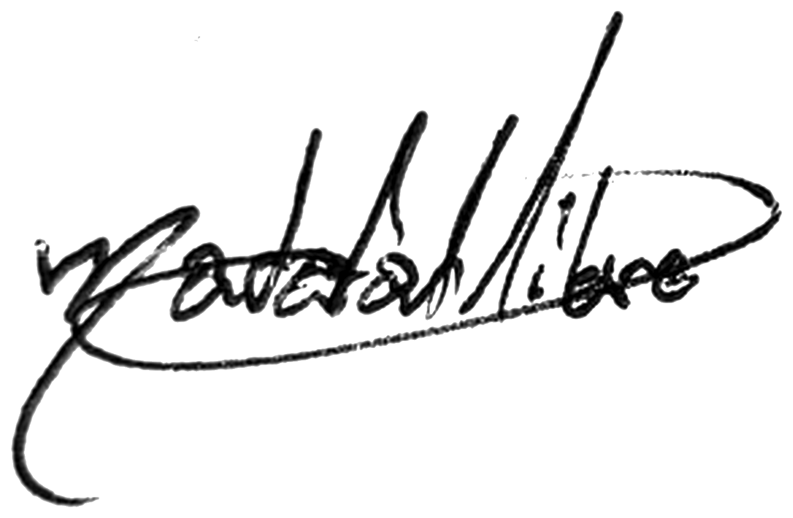  Jesús Donato Villar Bendezú  · DNI 72906209

